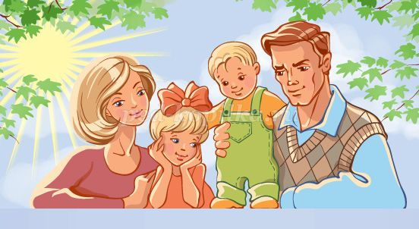

**Памятка для родителей**

**«Влияние семьи на развитие ребенка»**

Педагог-психолог

Корева А.В.

**Семья для ребенка** – это место его рождения и основная среда обитания. Она определяет очень много в жизни ребенка. Связь между родителями и детьми относится к наиболее сильным человеческим связям.  
**Благополучие ребенка** способствуют доброжелательная атмосфера и такая система семейных отношений, которая дает чувство защищенности, любви и принятия, стимулирует и направляет его развитие  
**Любовь родителей** – величайший и незаменимый источник духовного и эмоционального развития ребенка, его нравственных качеств, чувство уверенности в себе, позитивного восприятия мира.  
  
**Влияние семьи**  
• Семья обеспечивает базисное чувство безопасности, которое является одним из основных условий нормального развития ребенка. Она дает ребенку возможность без опасений и страха взаимодействовать с внешним миром, осваивать новые способы его исследования и реагирования.  
• Родители является источником необходимого жизненного опыта. Дети учатся у них определенным способом и моделями поведения. Родители влияют на поведение ребенка, поощряя или осуждая определенный тип поведения, а также применяя наказания и определяя приемлемую для себя степень свободы действия ребенка.  
• Общение в семье влияет на формирование мировоззрений ребенка, позволяет ему выработать собственные нормы, взгляды, идеи.  
• Морально-психологический климат семьи - это школа отношений с людьми.

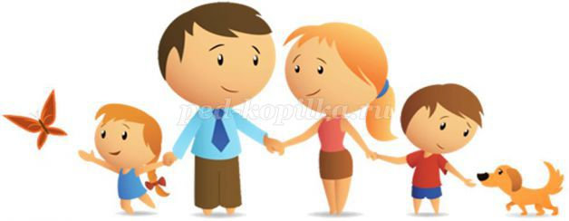  
  
*Отношения в семье оказывают решающее воздействие на развитие ребенка!*

***Берегите друг друга,  
Добротой согревайте.  
Берегите друг друга,  
Обижать не давайте…  
Берегите друг друга  
Без притворства и лести.  
Берегите друг друга:  
Ненадолго мы вместе!  
О. Высотская***

**Правила общения в семье:**

• Начинать утро с улыбки;  
• Отделять повеления ребенка от его сущности;  
• Уметь «читать» ребенка;  
• Не думать о ребенке с тревогой;  
• Не сравнивать детей друг с другом;  
• Хвалить часть и от души;  
• Испытывать радость от совместной с ребенком деятельности.

***Семья – это труд, друг о друге забота,  
Семья – это много домашней работы.  
Семья – это важно!  
Семья – это сложно!  
Но счастливо жить одному невозможно!  
М. Лангер***